บทที่ 8
การตั้งค่าในระบบ

8.1 inetd คืออะไร
inetd เป็นโปรแกรมที่ควบคุมโปรแกรมที่ให้บริการในระบบเครือข่ายบนระบบปฏิบัติการยูนิกซ์ เมื่อมีการเรียกใช้บริการที่โปรแกรม inetd ควบคุมอยู่ เช่น ftp, telnet เป็นต้น (ผ่านการควบคุมของไฟล์ /etc/inetd.conf) และถูกกำหนดให้เรียกใช้โปรแกรม tcpd เพื่อตรวจสอบความถูกต้องของไอพีแอดเดรสที่เรียกใช้บริการว่า ถูกต้องตามกฎที่ตั้งไว้ในไฟล์ /etc/hosts.allow และ /etc/hosts.deny หรือไม่ หากถูกต้องโปรแกรม inetd จึงจะเรียกใช้โปรแกรมที่ให้บริการบนระบบเครือข่ายดังกล่าวนั้นอีกทอดหนึ่ง ซึ่งการทำงานของกระบวนการดังกล่าวจะเป็นไปตามรูปที่ 8-1
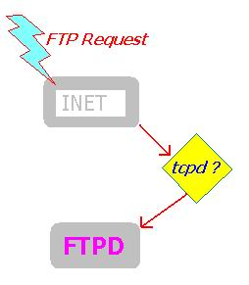
รูปที่ 8-1 : แสดงขั้นตอนการทำงานของโปรแกรม INETD และ TCPD เมื่อมีการเรียกใช้งาน ftp จากเครือข่าย

8.2 xinetd คืออะไร
ในระบบปฏิบัติการลีนุกซ์บางระบบ เช่น Red Hat เวอร์ชันตั้งแต่ 7.0 ขึ้นไปเป็นต้น จะติดตั้งโปรแกรม xinetd ให้ทำงานแทนการใช้งานโปรแกรม inetd และ tcpd เดิม เนื่องจากโปรแกรม xinetd มีคุณสมบัติที่น่าสนใจ คือ เป็นโปรแกรมที่ให้บริการผ่านโพรโตคอล TCP, UDP, RPC สามารถควบคุมช่วงเวลาการเปิดให้ใช้งานบริการต่างๆ ได้ มีความสามารถในการสร้างไฟล์ล็อกได้เองโดยไม่ต้องผ่านโปรแกรมsyslog สามารถจำกัดจำนวนผู้ใช้งาน และทรัพยากรของระบบเพื่อลดปัญหาจากการบุกรุกแบบ Denial of Services (DoS) สามารถปรับเปลี่ยนการเชื่อมต่อ (Redirect connection) และการกำหนดการเชื่อมต่อ (Bind Connection) ของแต่ละบริการได้
ซึ่งเมื่อเปรียบเทียบกันแล้วระหว่างโปรแกรม inetd และ xinetd แล้ว จะเห็นได้ชัดเจนว่า โปรแกรม xinetd นั้นมีจุดเด่นและข้อดีมากกว่าโปรแกรม inetd

8.3 ส่วนประกอบของ xinetd
ไฟล์หลักที่กำหนดการทำงานของโปรแกรม xinetd ประกอบด้วยสองส่วนคือ
8.3.1 /etc/xinetd.conf เป็นไฟล์ที่ระบุค่าของระบบโดยรวมของโปรแกรม xinetd ภายในไฟล์นี้จะประกอบด้วยส่วนของค่าของระบบที่เรียกว่า ดีฟอลต์เซกชัน (defaults section) ซึ่งเป็นค่าของระบบโดยรวมของทุกบริการที่อยู่ภายใต้ xinetd มีรูปแบบดังนี้
defaults
{
attribute operator value(s)
...
}
รูปที่ 8-2 : โครงสร้างไฟล์ /etc/xinetd.conf

ตัวอย่างไฟล์ /etc/xinetd.conf มีลักษณะดังนี้

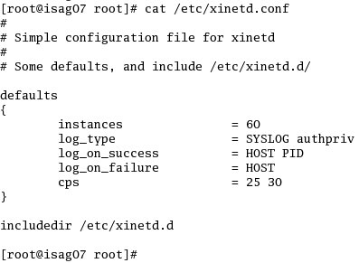
รูปที่ 8-3 : ไฟล์ /etc/xinetd.conf

8.3.2 /etc/xinetd.d/ เป็นไฟล์ที่เก็บค่าคอนฟิกของเซอร์วิสทุกตัวที่ถูกควบคุมโดย xinetd ซึ่งภายในแต่ละไฟล์จะประกอบด้วยค่าของระบบในรูปแบบดังต่อไปนี้
service service_name
{
attribute operator value(s)
...
}
รูปที่ 8-4 : โครงสร้างไฟล์ /etc/xinetd.d ของแต่ละไฟล์
การตั้งค่าของระบบในไฟล์นี้มีรูปแบบเหมือนกับไฟล์ /etc/xinetd.conf แต่ค่าระบบในส่วนนี้จะมีผลต่อเฉพาะแต่ละบริการ (แทนที่ service_name ด้วยชื่อของบริการ เช่น telnet หรือ ssh เป็นต้น)
เดมอน inetd มีความสามารถในการเริ่มต้นการทำงานของบริการ 2 รูปแบบ บริการแบบ standard (standard service) ทำงานผ่าน inetd โดยอาศัยช่องทางของพอร์ตตามที่ได้รับ ซึ่งมักจะเป็นพอร์ตที่รู้จักโดยทั่วไป (ตัวอย่างเช่น telnetd ทำงานผ่านพอร์ต 23 หรือ ftpd ทำงานผ่านพอร์ต 21) รายการของบริการแบบนี้สามารถพบได้ในไฟล์ /etc/services ซึ่งถือเป็นไฟล์สำคัญที่แสดงรายการของบริการทั้งหมดในระบบ รวมถึงพอร์ตและโพรโตคอลที่บริการแต่ละชนิดใช้งาน บริการอีกชนิดหนึ่งที่สามารถเรียกใช้งานได้คือ TCPMUX นำมาจาก RFC 1078 บริการชนิด TCPMUX ถือเป็นบริการแบบ non-standard ทำงานผ่านพอร์ตที่แตกต่างกันออกไป การจัดให้บริการแต่ละชนิดอยู่ภายใต้การควบคุมของ inetd จะช่วยลดการใช้งานทรัพยากรของระบบ เนื่องจากเดมอนของบริการแต่ละอันจะถูก inetd สั่งให้เริ่มต้นทำงานก็ต่อเมื่อมีการร้องขอ (หรือสอบถาม) เพื่อใช้งานบริการดังกล่าวเกิดขึ้นเท่านั้น

8.4 กฎเกณฑ์ และค่าของระบบที่สำคัญ
ไฟล์ระบบของโปรแกรม xinetd กำหนดให้มีตัวกระทำ (Operator) ทั้งหมด 3 ตัว ดังตารางที่ 8-1

ตัวกระทำ | ความหมาย
= | กำหนดค่าของระบบใดๆ ให้เท่ากับค่าที่ระบุ
+= | เพิ่มค่าที่ระบุให้กับค่าของระบบ
-= | ลบค่าที่ระบุให้กับค่าของระบบ
ตารางที่ 8-1 : ตัวกระทำของไฟล์ระบบในโปรแกรม xinetd

ค่าคุณสมบัติที่น่าสนใจต่อระบบในโปรแกรม xinetd แสดงได้ดังตารางที่ 8-2

ค่าคุณสมบัติ | ความหมาย
Flags | บ่งบอกคุณสมบัติเพิ่มเติมของแต่ละ service โดยค่า และความหมายของคุณสมบัตินี้ขึ้นกับเวอร์ชันของโปรแกรม xinetd สามารถศึกษาได้จากคำสั่ง man xinetd.conf ตัวอย่างของค่าคุณสมบัติ เช่น  - NODELAY : ถ้า service เป็นประเภท tcp service แล้ว API socket จะตั้งค่า TCP_NODELAY เพื่อใช้ในการเชื่อมต่อของแต่ละ service ระหว่างการใช้งาน  IPv6 : เพื่อบ่งบอกว่า service นั้นให้บริการบนระบบเครือข่ายทีซีพี/ไอพีชนิด IPV6
Log_type | บ่งบอกถึงรูปแบบการเก็บล็อกของ service ต่างๆ ที่ภายใต้โปรแกรม xinetd มีสองแบบคือ  - SYSLOG syslog_facility [syslog_level]  ผลของล็อกจะเก็บผ่าน syslog ที่บ่งบอก facility จากค่า syslog_facility ได้แก่ daemon, auth, authpriv, user และ local0-7 ค่าระดับของล็อก (Log level) จะบ่งบอกผ่านค่า syslog_level ได้แก่ emerg, alert, crit, err, warning, notice, info และ debug  - FILE file [soft_limit [hard_limit]]  ผลของล็อกจะเก็บในไฟล์ที่กำหนดผ่านชื่อไฟล์ file โดยมีคุณสมบัติเพิ่มเติม คือ soft_limit, hard_limit
log_on_success | บ่งบอกรายละเอียดข้อมูลการใช้งานของแต่ละ service ที่จะถูกเก็บสู่ไฟล์ล็อก หลังจากที่เริ่มทำงาน หรือภายหลังจากผู้ใช้งานผ่านขั้นตอนการล็อกอิน  - PID : ค่า Process ID ของ service  - HOST : ไอพีของผู้ใช้งาน service  - USERID : User ID ของผู้ใช้งาน service  - EXIT : เวลาที่ผู้ใช้ยกเลิกการใช้งาน service  - DURATION : ช่วงเวลาการใช้งาน service
log_on_failure | บ่งบอกรายละเอียดข้อมูลการใช้งานของแต่ละ service ที่จะถูกเก็บสู่ไฟล์ล็อก เมื่อการร้องขอใช้ service ผิดไปจากกฎระเบียบที่กำหนดในค่าระบบของโปรแกรม xineted  - HOST, USERID : มีความหมายเดียวกับค่าใน log_on_success  - ATTEMPT : บ่งบอกถึงรายระเอียด และประเภทของการพยายามเรียกใช้งาน service ที่ผิดพลาด
no_access | บ่งบอกถึงเครื่องลูกข่ายที่ไม่ต้องการให้ใช้งาน service สามารถบ่งบอกได้ในรูปแบบของ Domain Name หรือไอพี คล้ายกับการกำหนดในไฟล์ hosts.deny ของ tcpwrapper
only_from | บ่งบอกถึงเครื่องลูกข่ายที่ต้องการให้ใช้งาน service สามารถบ่งบอกได้ในรูปแบบเดียวกับ no_access
port | บ่งบอกถึงหมายเลขพอร์ตที่ service เปิดให้บริการ
protocol | ชนิดของโพรโตคอลของ service
server | บ่งบอกถึงไฟล์โปรแกรมของ service
server_args | ค่าอาร์กิวเมนต์เพิ่มเติมของโปรแกรม ในคุณสมบัติ server
instances | บ่งบอกจำนวนโพรเซสสูงสุดของ service ที่ทำงานในช่วงเวลาเดียวกัน
disable | บ่งบอกว่า service มีการเปิดให้บริการหรือไม่ ถ้าค่าเป็น yes หมายถึงงดให้บริการ และ no หมายถึงเปิดให้บริการ
cps | บ่งบอกถึงจำนวนครั้งของการเชื่อมต่อสูงสุด ต่อวินาที
access_times | บ่งบอกช่วงเวลาที่เปิดให้บริการ service โดยรูปแบบของค่าคือ ชั่วโมง:นาที(ที่เริ่มให้บริการ)-ชั่วโมง:นาที(ที่หยุดให้บริการ)  เช่น ต้องการเปิดให้บริการตั้งแต่ 12 นาฬิกา ถึง 13 นาฬิกา ค่าของระบบคือ  access_time = 12:00 - 13:00
rlimit_cpu | บ่งบอกถึงจำนวนของ CPU seconds สูงสุดที่ให้กับแต่ละ service
rlimit_stack | บ่งบอกถึงจำนวนของ stack สูงสุดที่ให้กับแต่ละ service
per_source | บ่งบอกจำนวนการเชื่อมต่อสูงสุดของการใช้งาน service จากเครื่องลูกข่ายเดียวกัน

ตารางที่ 8-2 แสดงค่าคุณสมบัติที่น่าสนใจของระบบในโปรแกรม xinetd

ตัวอย่างของไฟล์ในไดเรกทอรี /etc/xinetd.d/ ที่กำหนดการให้บริการของโปรแกรม ftp
service ftp
{
socket_type = stream
wait = no
user = root
server = /usr/sbin/in.ftpd
server_args = -l
instances = 4
access_times = 7:00-12:30 13:30-21:00
nice = 10
only_from = 192.168.1.0/24
}
รูปที่ 8-5 : ไฟล์ของโปรแกรม ftp ที่อยู่ใน /etc/xinetd.d/

ค่าคุณสมบัติ | ความหมาย
instances = 4 | กำหนดให้ยอมรับการขอใช้บริการ ftp พร้อมกันได้สูงสุด 4 โปรเซส
access_times = 7:00-12:30 13:30-21:00 | การให้บริการ ftp จะเปิดให้ผู้ใช้งานสามารถใช้ได้เฉพาะเวลา 7:00-12:30 และ 13:30-21:00
only_from = 192.168.1.0/24 | ยอมรับการใช้บริการผ่านไอพีที่มาจากผู้ใช้งานในวง 192.168.1.0/24
log_type = FILE /var/log/servicelog | กำหนดให้เก็บไฟล์ล็อกของการใช้งาน xinetd ที่ /var/log/servicelog แทน /var/log/message
log_on_success = HOST PID USERID DURATION EXIT | การกำหนดค่าที่ต้องการเก็บในไฟล็อก หลังจากการเข้าใช้ประสบความสำเร็จ
log_on_failure = HOST USERID RECORD | การกำหนดค่าที่ต้องการเก็บในไฟล์ล็อก หลังจากการเข้าใช้ที่ล้มเหลว

ตารางที่ 8-3 : แสดงความหมายของไฟล์ ftp ข้างต้น

8.5 คุณสมบัติเพิ่มเติมของ xinetd กับการปรับเปลี่ยนการเชื่อมต่อ (Redirect Features)
การปรับเปลี่ยนการเชื่อมต่อของการขอใช้บริการผ่านโปรแกรม xinetd เป็นคุณสมบัติอย่างหนึ่งที่เป็นประโยชน์มาก ตัวอย่างของการใข้งานคุณสมบัตินี้แสดงได้ตามรูปที่ 8-6

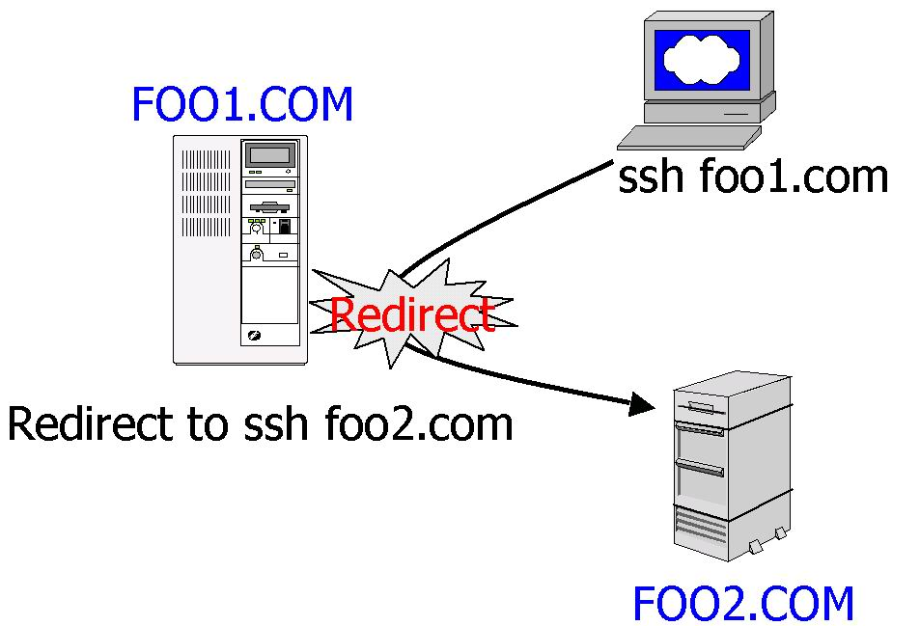

รูปที่ 8-6 : แสดง การร้องขอ ssh บน xinetd ที่อาศัยคุณสมบัติ redirect

จากรูปที่ 8-6 เครื่องลูกข่ายร้องขอการใช้บริการโปรแกรม ssh จากเครื่อง foo1.com ซึ่งถูกกำหนดให้การให้บริการโปรแกรม ssh ถูกควบคุมโดยโปรแกรม xinetd และกำหนดให้การร้องขอการใช้บริการโปรแกรม ssh ปรับเปลี่ยนไปใช้บริการที่เครื่อง foo2.com แทน ดังนั้นเสมือนว่าเครื่องลูกข่ายได้ขอใช้บริการโปรแกรม ssh จากเครื่อง foo1.com แต่ที่จริงแล้วการให้บริการนี้จะถูกควบคุมจากเครื่อง foo2.com โดยที่การเชื่อมต่อระหว่างเครื่องลูกข่ายกับเครื่อง foo1.com ก็ยังคงอยู่ กระบวนการเช่นนี้คล้ายคลึงกับการทำงานของ Transparent Proxy

ตัวอย่างไฟล์ /etc/xinetd.d/ssh ของเครื่อง foo1.com ที่รองรับการทำงานตามตัวอย่างในรูปที่ 8-6 คือ
service ssh
{
socket_type = stream
wait = no
user = root
server = /usr/sbin/sshd
server_args = -i
log_on_success += DURATION USERID
log_on_failure += USERID
nice = 10
redirect = foo2.com 22
disable = yes
}
รูปที่ 8-7 : ไฟล์ /etc/xinetd.d/ssh ตามรูปที่ 8-6
8.6 คุณสมบัติเพิ่มเติมของ xinetd กับการกำหนดการเชื่อมต่อ (Bind Feature)
โปรแกรม xinetd มีคุณสมบัติในการกำหนดการเชื่อมต่อของไอพีในแต่ละบริการได้ การทำงานนี้จะมีประโยชน์กับเครื่องที่มีอุปกรณ์เชื่อมต่อระบบเครือข่าย (Network Interface) อย่างน้อยสองตัวขึ้นไป ตัวอย่างเช่น หากในองค์กรหนึ่งต้องการเปิดให้บริการ FTP ภายใน และภายนอกองค์กร แนวทางการใช้โปรแกรม xinetd กับความต้องการนี้ คือ การแยกการให้บริการ FTP ออกเป็นสองส่วน คือ ส่วนของภายใน และภายนอกองค์กร ผ่านการตั้งค่า bind (ต้องกำหนดค่า id เสมอเพื่อแยกแยะความแตกต่างของ FTP ทั้งสองส่วน) รูปที่ 8-8 แสดงรูปแบบการทำงานของโปรแกรม xinetd ที่ให้บริการ FTP server ซึ่งกำหนดให้ไอพีภายในเป็น 192.168.1.1 และไอพีภายนอกเป็น 212.198.253.142

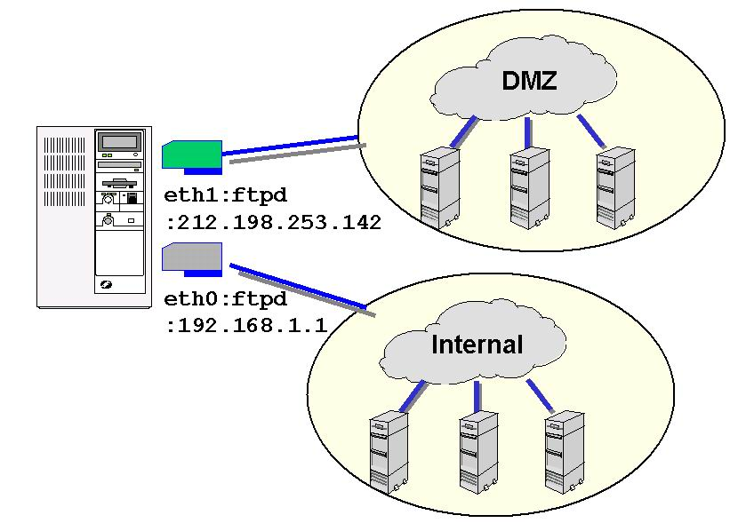
รูปที่ 8-8 : แสดงการเปิดให้บริการ FTP ทั้งภายใน และภายนอกองค์กร ที่ใช้คุณสมบัติ bind

ตัวอย่างไฟล์ /etc/xinetd.d/ftp ที่รองรับการทำงานตามตัวอย่างในรูปที่ 8-8 คือ
service ftp
{
id = ftp-public
wait = no
user = root
server = /usr/sbin/in.ftpd
server_args = -l
instances = 4
nice = 10
only_from = 0.0.0.0/0
bind = 212.198.253.142
}
service ftp
{
id = ftp-internal
socket_type = stream
wait = no
user = root
server = /usr/sbin/in.ftpd
server_args = -l
only_from = 192.168.1.0/24
bind = 192.168.1.1
}
รูปที่ 8-9 : ไฟล์ /etc/xinetd.d/ftp ตามรูปที่ 8-8

8.7 บริการที่จำเป็น
เมื่อพิจารณาไฟล์ inetd.conf ประกอบด้วยรายการของบริการต่างๆ มากมาย บริการกลุ่มแรกที่จะยกมาอธิบายคือ บริการที่จำเป็น (vital) ซึ่งบริการที่จำเป็นในที่นี้ หมายความถึงบริการที่เป็นมาตรฐานและมีส่วนสำคัญต่อทุกระบบปฏิบัติการยูนิกซ์ที่จะต้องนำมาใช้งานในเครือข่าย
บริการที่จำเป็นที่สุดสองอันคือ telnetd และ ftpd อย่างไรก็ตาม บริการทั้งสองอันเป็นการส่งข้อมูลโดยไม่ได้รับการเข้ารหัส ส่งผลให้เครื่องให้บริการอาจถูกละเมิดการใช้งานได้ง่าย โดยเฉพาะอย่างยิ่งในทุกวันนี้ ที่ไม่มีเครือข่ายใดปลอดภัย 100% ดังนั้นผู้ใช้งานจึงต้องระมัดระวังต่อการส่งข้อมูลผ่านโพรโตคอลที่ปราศจากการเข้ารหัสเป็นพิเศษ รายละเอียดเพิ่มเติมเกี่ยวกับบริการเหล่านี้สามารถอ่านศึกษาเพิ่มเติมได้จากเอกสาร RFC หนังสือ หรือสื่ออื่นๆ ได้ จึงจะไม่นำมาอธิบายในที่นี้
แต่ในบางสถานการณ์ อาจไม่มีทางเลือกอื่นนอกจากการเปิดใช้งานบริการเหล่านั้นผู้ใช้งานจึงควรจำกัดความเสี่ยงโดยนำเอาไฟร์วอลล์มาใช้งาน ให้ติดต่อผ่านเครือข่าย VPN (Virtual Private Network) ที่ได้รับการเข้ารหัส จำกัดการเข้าใช้งาน กำหนดให้ใช้ rsh (restricted shell) หรือใช้ tcp wrappers
อย่างไรก็ตาม อีกวิธีการหนึ่งที่สมควรจะนำมาใช้งานคือ ใช้การติดต่อผ่านโพรโตคอล SSH การนำวิธีการเข้ารหัสมาใช้กับการติดต่อนั้น จะช่วยให้การส่งข้อมูลได้รับความปลอดภัยทั้งจากภายในและภายนอก ในปัจจุบัน SSH ได้ถูกนำมาใช้งานแทนที่ telnetd และ ftpd เพื่อช่วยเพิ่มความปลอดภัยให้กับเครือข่ายทั้งหมด

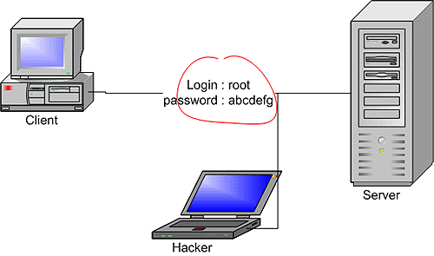
รูปที่ 8-10 : ใช้ telnet ในการทำ remote access ไปยังเซิร์ฟเวอร์และผู้โจมตีสามารถดักข้อมูลได้

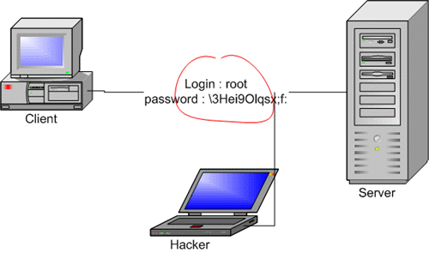
รูปที่ 8-11 : ใช้ ssh ให้สังเกตว่ารหัสผ่านที่ส่งจากไคลเอ็นต์นั้นจะถูกเข้ารหัสไว้

8.8 บริการอื่นๆ

ผู้ใช้งานบางคนอาจจะรู้สึกว่า "ในไฟล์ inetd.conf ประกอบด้วยบริการต่างๆ มากมาย" และเกิดคำถามว่า "บริการใดบ้างที่จำเป็น หรือเป็นประโยชน์" ในความเป็นจริงแล้วบริการอื่นๆ ที่เหลือเปรียบเสมือนเครื่องมือช่วยในการใช้งานระบบปฏิบัติการยูนิกซ์ วิธีการที่จะตัดสินใจได้ว่าบริการใดบ้างที่ต้องใช้งาน คือ ทำการศึกษาว่าบริการนั้นๆ ทำหน้าที่ใด และใช้งานเพื่ออะไร โดยเริ่มต้นตั้งแต่บริการแรก ไปจนถึงบริการสุดท้ายที่ปรากฏในไฟล์ inetd.conf ซึ่งได้ติดตั้งพร้อมกับตอนติดตั้งระบบปฏิบัติการ
หลังจาก telnetd และ ftpd ที่ได้กล่าวถึงแล้ว บริการต่อไปคือ name ทำงานบนโพรโตคอล udp เมื่อถูกร้องขอให้ทำงานจะไปเรียกใช้งานเดมอนชื่อ /usr/sbin/in.tnamed โดย in.tname พัฒนาขึ้นมาจาก DARPA เป็นเดมอนที่ทำงานตามมาตรฐาน IEN116 เดิม ซึ่งเป็นต้นกำเนิดของบริการ DNS ในปัจจุบัน ทำให้บริการ in.tnamed นี้ไม่ถูกนำมาใช้งานอีกต่อไป
บริการต่อมาคือ shell หรือ remote shell ซึ่ง rsh นี้ทำงานบนโพรโตคอล tcp ผ่านพอร์ต 514 เพื่ออนุญาตให้ผู้ใช้งานติดต่อเข้าใช้งาน พิสูจน์ตัวตนหรือเรียกใช้งานคำสั่งจากระยะไกลมายังเครื่องนั้นๆ ได้ มีลักษณะการให้บริการคล้ายคลึงกับ telnet แต่วิธีการสั่งงานเหมือนกับการทำงานผ่าน shell อย่างไรก็ตามบริการนี้มีข้อบกพร่องด้านความปลอดภัยอย่างมาก เนื่องจากเป็นบริการที่ทำงานตาม access control list (ACL) 2 ชนิดคือ รายการในไฟล์ /etc/hosts.equiv และไฟล์ $HOMEDIR/.rhosts หลักการทำงานคือ ถ้าผู้ใช้งานคนใดต้องการติดต่อไปยังเครื่องผ่านทาง rsh ผู้ใช้งานคนดังกล่าวต้องได้รับการเพิ่มชื่อเครื่องที่จะใช้ลงในไฟล์ /etc/hosts.equiv หากไม่เป็นตามนี้ เครื่องจะตรวจสอบในระดับของผู้ใช้งาน โดยการค้นหาชื่อผู้ใช้งาน และชื่อเครื่องที่ขอติดต่อเข้ามาว่ามีอยู่ในไฟล์ .rhost หรือไม่ การทำงานในลักษณะดังกล่าวนี้ส่งผลให้เกิดปัญหา 2 ข้อ ข้อแรกคือ หากคอมพิวเตอร์เครื่องใดในเครือข่ายถูกละเมิดการใช้งาน โดยที่ชื่อเครื่องดังกล่าวถูกกำหนดไว้ในไฟล์ hosts.equiv หรือ .rhost ของเครื่องอื่นในเครือข่าย จะทำให้เครื่องที่เหลือเหล่านั้นถูกละเมิดการใช้งานด้วย ข้อที่สองเกิดขึ้นจากการถูกปลอมแปลง (spoof) ชื่อผู้ใช้งานและ/หรือชื่อเครื่อง ซึ่งเป็นเหตุการณ์ที่สามารถเกิดขึ้นได้และป้องกันได้ยาก ปัญหาอีกข้อหนึ่งของ rsh ก็คือไม่มีการนำเอาวิธีการเข้ารหัสใดๆ มาใช้ในการส่งข้อมูลระหว่างเครื่อง ทำให้เกิดการดักจับข้อมูลในเครือข่ายที่ใช้งาน เพื่อนำมาใช้ขโมยเทอร์มินอลหรือดักเก็บรหัสผ่านของผู้ใช้งานคนอื่นๆ เพื่อให้สามารถเข้าใช้งานระบบได้ นอกจากนั้น ข้อมูลทั้งหมดที่ใช้ในการพิสูจน์ตัวตนถูกส่งไปมาโดยไม่ได้รับการเข้ารหัส ทั้งหมดนี้ถือเป็นข้อบกพร่องของ rsh
ถัดมาคือ login หรือ remote login ใช้เดมอนชื่อ rlogind หลักการทำงานของ rlogin มีรูปแบบเดียวกับ rsh ระบบที่ต้องการติดต่อจากระยะไกลจะถูกกำหนดไว้ในไฟล์ /etc/hosts.equiv หรือกำหนดชื่อผุ้ใช้ในไฟล์ .rhost ภายในไดเรกทอรี home ของแต่ละคน ปัญหาที่เกิดขึ้นจากการใช้งานก็เช่นเดียวกันกับปัญหาของ rsh ได้แก่ ข้อบกพร่องจากการพิสูจน์ตัวตนผู้ใช้ การปลอมแปลง การละเมิดการใช้งานเครื่องที่ได้รับการ trust และขาดวิธีการเข้ารหัสข้อมูล
rexec เป็นบริการที่ทำงานบนโพรโตคอล tcp ผ่านพอร์ต 512 เพื่อใช้ในการเรียกใช้งานคำสั่งตามที่ต้องการจากระยะไกลไปยังเดมอนที่รองรับ rexec จะเลือกใช้วิธีการพิสูจน์ตัวตนผู้ใช้งานเพื่อสร้างการติดต่อและรอรับการสั่งงานได้ 2 วิธี วิธีแรก ผู้ใช้งานจะส่งไฟล์ .netrc ซึ่งเก็บข้อมูลของตัวผู้ใช้งานเพื่อแสดงตัวตนให้เครื่องที่จ้องการใช้งานทราบ หรือวิธีที่สอง เมื่อเกิดการสร้างการติดต่อ เดมอนภายในเครื่องจะรอรับชื่อและรหัสผ่านของผู้ใช้งาน อย่างไรก็ตาม ปัญหาที่สำคัญของด้านความปลอดภัยของเดมอนนี้เหมือนกับปัญหาของ rsh และ rlogin
comsat เป็นเดมอนที่ทำหน้าที่แจ้งเกี่ยวกับอี-เมล์ ทำงานโดยใช้โพรโตคอล udp ทำงานผ่านพอร์ต 512 มีประโยชน์ต่อเครื่องให้บริการที่ทำงานเป็นเกตเวย์สำหรับการดำเนินงานอื่นๆ หรือเครื่องเวิร์กสเตชันที่ใช้รับอี-เมล์ส่งต่อทั้งหมดของผู้ใช้งานแต่ละคน ถึงแม้ว่าบริการนี้จะช่วยอำนวยความสะดวกต่อผู้ใช้งาน แต่ไม่มีความสำคัญถึงระดับที่จำเป็นต่อระบบ วิธีการทำงานของบริการนี้คือ จะรอรับอี-เมล์ที่ถูกส่งเข้ามาที่พอร์ต 512 ทันทีที่อี-เมล์แต่ละฉบับมาถึง ตัวเดมอนจะแสดงข้อความ 7 บรรทัดแรกของเนื้อหาในอี-เมล์ให้ปรากฏบนหน้าจอ
talk หรือ talkd เป็นบริการที่ใช้งาน udp อีกอันหนึ่ง ทำงานผ่านพอร์ต 517 บริการนี้จะทำให้ผู้ใช้งานสามารถติดต่อเข้ามายังเครื่องและสร้าง talk session กับผู้ใช้งานคนอื่นๆ ที่กำลังใช้งานเครื่องคอมพิวเตอร์เครื่องอื่นได้จากระยะไกล ยังไม่มีการนำขั้นตอนการสร้างความปลอดภัยมาใช้กับบริการนี้แต่อย่างใด ปัญหาสำคัญที่เกิดขึ้นจากบริการนี้ก็คือ ผู้ใช้งานจากภายนอกสามารถเข้ามาพูดคุยกับผู้ที่ใช้งานเครื่องได้ ส่งผลให้เกิดกระบวนการ social engineering โดยการล่อหลอกถามชื่อผู้ใช้งานและรหัสผ่านที่จะเข้าใช้งานเครื่องของผู้ใช้งานเครื่องคนนั้น แล้วนำข้อมูลที่ได้มาใช้ในการเข้าสู่ระบบได้
uucp หรือ Unix to Unix copy protocol เป็นบริการของ tcp ที่ทำงานบนพอร์ต 540 บริการนี้เป็นบริการที่เก่าและไม่เหมาะสมต่อการใช้งาน จึงถูกใช้งานแทนด้วย SMTP และ NNTP แล้วทั้งหมด โดยปัญหาหลักของบริการนี้คือ ข้อมูลที่ส่งขาดการเข้ารหัส ก่อให้เกิดความเสี่ยงที่จะถูกดักจับรหัสผ่าน
tftp หรือ trivial file transfer protocol บริการนี้ใช้งานโพรโตคอล udp ผ่านพอร์ต 69 สำหรับบางที พบว่าบริการนี้จำเป็นต่อการใช้งานเมื่อต้องการบูตเครื่องคอมพิวเตอร์ชนิด diskless client การเปิดใช้งาน tftp นำไปสู่ความเสี่ยงด้านความปลอดภัยอย่างรุนแรงเนื่องจากสาเหตุ ข้อแรกมาจากกระบวนการทำงานของ tftp ที่ไม่มีขั้นตอนการพิสูจน์ตัวตนผู้ใช้งานใดๆ เลย ข้อที่สอง เครื่องให้บริการ tftp จะพยายามเปลี่ยนไดเรกทอรี home เป็น /tftpboot ถึงแม้ว่าจะไม่มีไดเรกทอรีดังกล่าวอยู่ในเครื่องก็ตาม และไม่สามารถคาดเดาถึงเหตุการณ์ที่จะตามมาได้ ข้อที่สาม เดมอน tftpd อนุญาตให้ผู้ใช้งานแต่ละคนอ่านไฟล์ทุกไฟล์ที่เผยแพร่แบบอนุญาตให้อ่านโดยใช้ชื่อเป็น nobody และยังอนุญาตให้ผู้ใช้งานแต่ละคนเขียนไฟล์ทุกไฟล์ที่เผยแพร่แบบอนุญาตให้เขียน หากจำเป็นต้องเปิดใช้งานบริการนี้ ให้ตามด้วยออปชัน -s เสมอ เพื่อบังคับว่าการเปลี่ยนแปลงไดเรกทอรีที่เกิดขึ้นจะต้องสำเร็จทุกครั้ง (อ่านรายละเอียดเพิ่มเติมได้จากหน้า manual ของโปรแกรม)
finger, systat และ netstat โดย finger เป็นบริการที่อนุญาตให้ผู้อื่นจากภายนอกเข้ามาค้นหาข้อมูลของผู้ใช้งานภายในเครื่อง ทำงานผ่านพอร์ต 79 ส่วน systat จะแสดงรายการของโพรเซสที่กำลังทำงานอยู่บนเครื่องให้ผู้ใช้งานจากภายนอกรับทราบ ทำงานผ่านพอร์ต 11ของโพรโตคอล tcp และ netstat ทำงานบนโพรโตคอลผ่านพอร์ต 15 โดยทำหน้าที่แสดงข้อมูลการติดต่อกับเครือข่ายทั้งหมดที่เกิดขึ้นกับเครื่องในขณะนั้น บริการทั้งสามอันนี้ก่อให้เกิดความเสี่ยงด้านความปลอดภัยที่เห็นได้อย่างชัดเจน เนื่องจากทำให้ผู้อื่นจากภายนอกรับทราบข้อมูลการทำงานที่สำคัญของเครื่อง ซึ่งสามารถนำไปใช้เพื่อโจมตีระบบได้
time เป็นโพรเซสชนิดเดมอนที่ทำงานภายในระบบ ทำงานผ่านอาศัยพอร์ต 37 ทั้งของโพรโตคอล tcp และ udp เพื่อจัดการกับเวลาของเครื่อง โดยใช้การคำนวณเปรียบเทียบค่าเวลาที่เปลี่ยนไปในหน่วยวินาที จากเวลาเที่ยงคืนของวันที่ 1 มกราคมปี 1900 การอนุญาตให้ผู้อื่นจากภายนอกใช้งานข้อมูลเวลาทำให้คนเหล่านั้นทราบว่าควรจะโจมตีเครื่องเมื่อใด เพราะทราบได้ว่าขณะใดน่าจะเป็นช่วงเวลาที่มีคนใช้งานเครื่องน้อย หรือผู้ดูแลระบบไม่ใช้งานเครื่อง
echo ใช้งานพอร์ต 7 ของ tcp และ udp ทำงานตาม RFC 862 ซึ่งถูกนำมาใช้เป็นเครื่องมือในการประเมินคุณภาพและตรวจสอบเครือข่าย ทำงานโดยการส่งกลับข้อมูลที่ได้รับไปยังต้นทาง การเปิดใช้งานบริการนี้ส่งผลให้เครื่องถูกโจมตีแบบ Denial of Service ได้โดยง่าย
discard เป็นการทำงานที่เกิดขึ้นบนพอร์ต 9 ของทั้ง tcp และ udp บริการนี้เกิดขึ้นจาก RFC 863 และถูกนำมาใช้เพื่อเป็นเครื่องมือตรวจสอบระบบ ทำหน้าที่ส่งคืนข้อมูลทุกอันที่เครื่องได้รับ
daytime มีการทำงานคล้ายคลึงกับ time ยกเว้น รูปแบบของข้อมูลที่มนุษย์สามารถเข้าใจได้ ทำงานผ่านพอร์ต 13
chargen เป็นการทำงานที่เกิดขึ้นบนพอร์ต 19 อาศัยทั้งโพรโตคอล tcp และ udp ในขณะที่ทำงานภายใต้ tcp บริการ chargen จะรอรับการติดต่อ และเมื่อมีการติดต่อจากเครื่องอื่นเกิดขึ้น ตัวเดมอนของ chargen จะส่งข้อมูลในรูปแบบของ stream แบบต่อเนื่องไปยังเครื่องที่ติดต่อมา จนกระทั่งเครื่องต้นทางที่ติดต่อมาตัดขาดการติดต่อ ส่วนการทำงานภายใต้ udp บริการ chargen จะรอรับ datagram จากเครือข่าย หลังจากที่ได้รับ ตัวเดมอนจะทำการตอบกลับด้วยดาต้าแกรมที่มีข้อมูลขนาด 0 ถึง 512 ตัวอักษร วิธีการทำงานดังกล่าวนี้นำไปสู่การโจมตีแบบ Denial of Service
บริการสุดท้ายที่จะกล่าวถึงคือ เดมอนของเครื่องพิมพ์ (printer) การทำงานของเดมอนเครื่องพิมพ์จะทำผ่านพอร์ต 515 โดยใช้โพรโตคอล tcp ถือเป็นเครื่องมือที่เป็นประโยชน์ ทำให้สามารถพิมพ์งานจากเครื่องเวิร์กสเตชันไปที่เครื่องพิมพ์ที่อยู่ในเครือข่ายได้ ปัญหาที่เกิดขึ้นจากการใช้งานคือเรื่องความปลอดภัย หากต้องการสร้างความปลอดภัยให้กับระบบที่ใช้จะต้องติดตั้งเครื่องพิมพ์และทรัพยากรที่เกี่ยวข้องไว้ในเครือข่ายภายใน หรือนำวิธีการของ ACL (access control list) มาใช้ป้องกันเครื่องพิมพ์และเครื่องให้บริการที่เกี่ยวข้อง

8.9 ตัวอย่างการตั้งค่าในโปรแกรม sshd
การปรับแต่งจะมุ่งเน้นไปที่การปรับแต่งค่าของ SSHD เป็น daemon ของฝั่งเซิร์ฟเวอร์ที่รอรับการติดต่อจากไคลเอ็นต์ ให้มีความปลอดภัยมากที่สุด โดยจะทำการแก้ไขในไฟล์ที่ชื่อ /etc/ssh/sshd_config ซึ่งรายละเอียดในไฟล์ที่สำคัญๆ มีดังนี้ และให้ลบ # ที่อยู่หน้า option ต่อไปนี้

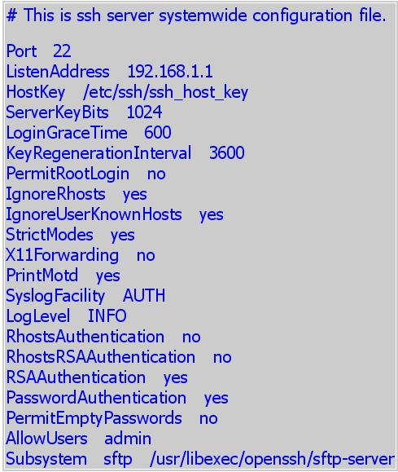

รูปที่ 8-12 : การคอนฟิกค่าในไฟล์ /etc/ssh/sshd_config
คำแนะนำในการปรับแต่งค่าต่างๆ ที่สำคัญในไฟล์ /etc/ssh/sshd_config ให้มีความปลอดภัย มีดังนี้

Port 22 | ระบุหมายเลขพอร์ตที่ใช้ในการติดต่อ โดยค่า default แล้วจะอยู่ที่พอร์ตที่ 22 แต่ถ้าแก้ไขให้ใช้พอร์ตอื่นก็จะสามารถหลอกแฮ็กเกอร์ที่อ่อนประสบการณ์ที่ได้รหัสผ่านแต่ก็ยังไม่ทราบพอร์ตได้
ListenAddress 192.168.1.1 | ระบุหมายเลข IP ให้กับฝั่งเซิร์ฟเวอร์ว่าให้รอรับการติดต่อทาง IP ใด จะเห็นผลชัดเจนยิ่งขึ้น ถ้าเครื่องเซิร์ฟเวอร์ดังกล่าวให้บริการไฟร์วอลล์ด้วย
HostKey /etc/ssh/ssh_host_key | HostKey /etc/ssh/ssh_host_key
ServerKeyBits 1024 | ระบุจำนวนบิตที่จะใช้ในคีย์ของเซิร์ฟเวอร์ ซึ่ง default คือ 768 ให้ทำการแก้ไขเป็น 1024
LoginGraceTime 600 | ระบุเวลาในหน่วยวินาทีหลังจากมีการร้องขอการติดต่อจากไคลเอ็นต์จนกระทั่งสิ้นสุดการติดต่อโดยที่ยังไม่มีการ Login
KeyRegenerationInterval 3600 | ระบุอายุของคีย์ หรือระยะเวลาเป็นวินาทีที่จะสร้างคีย์ใหม่ โดยค่า default อยู่ที่ 3600
PermitRootLogin no | ระบุว่าอนุญาตให้ accout ของรูตทำการ login เข้าระบบได้โดยตรงหรือไม่ ให้เปลี่ยนเป็น no
IgnoreRhosts yes | ระบุไม่อนุญาตให้ใช้ไฟล์ rhosts หรือ shosts สำหรับการ authenticate
StrictModes yes | ก่อนที่จะมีการอนุญาตให้ Login เข้ามาในระบบได้ sshd จะตรวจสอบ permission ในไดเรกทอรี home ของผู้ใช้งานแต่ละคน และไฟล์ rhosts ก่อน ดังนั้นออปชันนี้ให้เลือก yes เพราะบางครั้งผู้ใช้งานบางคนอาจจะเปลี่ยนแปลง permission ให้ผู้อื่นสามารถเขียนได้โดยไม่เจตนา
PrintMotd yes | ระบุให้ sshd แสดงข้อความที่อยู่ในไฟล์ /etc/motd เมื่อมีผู้ใช้งานระบบทำการ Login ซึ่งไฟล์ /etc/motd นั้นรู้จักกันในชื่อของ "message of the day"
RhostsAuthentication no | ระบุให้ sshd สามารถที่จะใช้ rhosts ในการ authenticate ได้ แนะนำว่าไม่ควรที่จะใช้เพราะว่า rhosts นั้นไม่มีความปลอดภัย
RhostsRSAAuthentication no | ระบุว่าจะให้สามารถใช้ rhosts ร่วมกับ RSA ในการ authenticate ได้หรือไม่
RSAAuthentication yes | ระบุว่าให้ใช้ RSA ในการ Authenticate โดย RSA จะใช้คีย์คู่ทั้ง public และ private ที่ถูกสร้างโดย ssh- keygen1utility ในกระบวนการ Authenticate
PasswordAuthentication yes | ระบุว่าให้ใช้รหัสผ่านในการทำ Authenticate
PermitEmptyPasswords no | ระบุว่าจะอนุญาตให้ Login โดยไม่ต้องใช้รหัสผ่านหรือไม่ ให้เลือก no เพื่อบังคับให้ป้อนรหัสผ่านทุกครั้ง
AllowUsers admin | ระบุว่าจะอนุญาตให้ใคร Login ได้บ้าง โดยค่า default แล้วจะอนุญาตให้ทุกคนสามารถ Login เข้าระบบได้ และสามารถเพิ่มชื่อผู้ใช้งานที่อนุญาตได้หลายคน โดยแยกแต่ละชื่อด้วยเครื่องหมายช่องว่างหรือ space
Subsystem sftp /usr/libexec/openssh/sftp-server | ระบุให้ใช้ sftp โดยค่า default จะอนุญาตอยู่แล้ว
ตารางที่ 8-4 : ความหมายของการคอนฟิกไฟล์ /etc/ssh/sshd_config

  - ไฟล์ /etc/services
ไฟล์ /etc/services จะกำหนดหน้าที่ต่างๆ ของระบบเน็ตเวิร์คบนเครื่อง โดยจะประกอบไปด้วยแอพพลิเคชันต่างๆ ที่มีบนโพรโตคอล tcp, udp หมายเลขพอร์ต / ชนิดของโพรโตคอล รวมทั้งชื่อที่กำหนดเป็น alias ของแอพพลิเคชันต่างๆ

service-name port/protocol aliases # optional comment

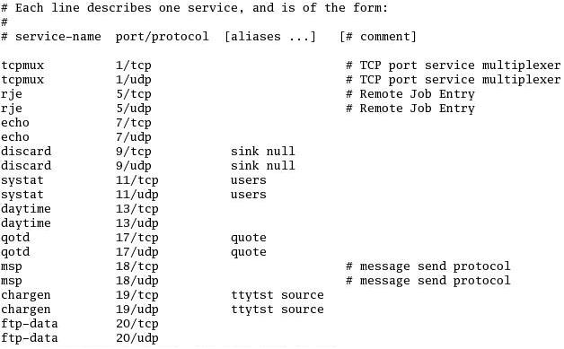
รูปที่ 8-13 : ตัวอย่างรายละเอียดของไฟล์ /etc/services
  - ไฟล์ /etc/securetty
ไฟล์ /etc/securetty จะถูกเรียกผ่านโปรแกรมล็อกอิน ซึ่งปกติจะอยู่ที่ /bin/login โดยมีรูปแบบโครงสร้างภายในเป็นรายชื่อของ tty device name ที่อนุญาตให้รูตสามารถล็อกอินผ่านได้โดยตรง

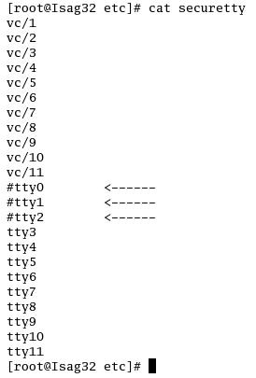
รูปที่ 8-14 : ตัวอย่างรายละเอียดของไฟล์ /etc/securetty

จากรูปที่ 8-14 จะปรากฏรายชื่อ tty ต่างๆ มากมาย นั่นหมายความว่า อนุญาตให้รูตสามารถล็อกอินผ่านคอนโซลเทอร์มินัลได้โดยตรง สำหรับ tty device name อื่น ๆ ที่ไม่ปรากฏอยู่ หรือ ถูกคอมเมนต์โดยเครื่องหมาย ‘#’ จะหมายถึงไม่อนุญาตให้รูตล็อกอินผ่านเทอร์มินัลนั้นได้โดยตรง ซึ่งเราควรป้องกันไม่ให้รูตสามารถล็อกอินผ่านเทอร์มินัลจากระยะไกลโดยตรงได้ แต่จะสามารถใช้โปรแกรม su เพื่อเปลี่ยนจากการ ล็อกอินจากยูสเซอร์ทั่วไป มาเป็นรูตได้ เช่น โปรแกรม telnet ซึ่งมี tty device name เป็น ttyp* ดังนั้นเราจึงควรทำการคอมเมนต์ที่ ttyp* ( ttyp0,ttyp1,ttyp2,…) ซึ่งสามารถแก้ไขได้โดยใช้โปรแกรมเท็กซ์เอดิเตอร์ทั่วไปได้
จะรู้ได้ยังไงว่า เราใช้ tty อะไรอยู่ ทำได้โดยการใช้คำสั่ง w ดู

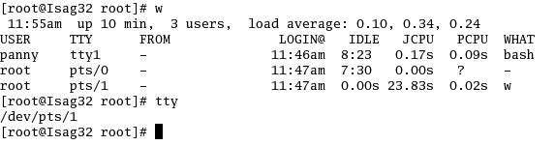
รูปที่ 8-15 : แสดงผลลัพธ์จากการใช้คำสั่ง w
จากรูปที่ได้นี้ จะเห็นว่าขณะนี้มีทั้งรูตและยูสเซอร์ panny ล็อกอินอยู่ และเรากำลังใช้ tty = pts1 อยู่ (ใช้คำสั่ง tty)

  - ไฟล์ lilo
LILO เป็นระบบการบูตเครื่องที่อนุญาตให้ผู้ใช้งานเลือกอิมเมจที่จะบูต อาจจะมีหลายๆระบบปฏิบัติการอยู่ในเครื่องเดียวกัน สามารถมีให้เลือกได้ถึง 16 อิมเมจ LILO สามารถใช้เป็นมาสเตอร์บูตได้ด้วย
มาสเตอร์บูตคือเซ็กเตอร์แรกของฮาร์ดดิสก์ซึ่งเป็นที่ที่ไบออสของคอมพิวเตอร์จะควานหาคำสั่งที่จะโหลดระบบปฏิบัติการใดขึ้นมา ก็ได้ขึ้นอยู่กับการตั้งค่าในไฟล์ lilo.conf

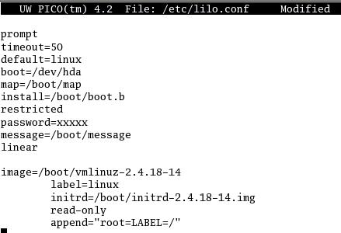

รูปที่ 8-16 : แสดงการตั้งค่าในไฟล์ lilo.conf

จากไฟล์ดังกล่าวนี้ได้ตั้งค่า timeout ไว้ที่ 50 วินาที ถ้าไม่มีคำสั่ง หรือ line command ภายในเวลา 10 วินาที LILO จะทำการ boot ค่าdefault ทันที ในไฟล์ /etc/lilo.conf คือ เป็นการจำกัดเวลาในการส่งคำสั่งรวมทั้งค่าพารามิเตอร์ นอกจากนี้ผู้ใช้งานยังต้องใส่ password เมื่อต้องการรันคำสั่งใดๆ ด้วย

  - ไฟล์ .bash_history
เป็นไฟล์ที่คอยเก็บคำสั่งที่เราใช้ตั้งแต่เราล็อกอินจนกระทั่งเราล็อกเอาต์จากระบบ โดยจำนวนที่จะเก็บนั้นจะเก็บตามที่ได้กำหนดไว้ในไฟล์ “/etc/profile” และจะเก็บจากคำสั่งปัจจุบันถอยลงไปเรื่อยๆ ซึ่ง .bash_history จะมีอยู่ในโฮมไดเรกทอรีของยูสเซอร์ทุกคน
ดังนั้นเป็นการเสี่ยงมากถ้ามีผู้บุกรุกเข้ามาดูที่ไฟล์ .bash_history ของยูสเซอร์ผู้นั้น จึงมีวิธีในการป้องกันความเสี่ยงดังกล่าวคือ ให้ยูสเซอร์ลบไฟล์ .bash_history ทิ้ง ก่อนที่จะออกจากระบบ
พิจารณาในไฟล์ /etc/profile
ขั้นแรก คือ
ตัวแปร HISTFILESIZE และ HISTSIZE จะเป็นตัวที่เก็บค่าจำนวนของคำสั่งในไฟล์ bash_history ของยูสเซอร์แต่ละคนด้วย เราควรจะกำหนดค่าให้มันต่ำไว้ เช่น 30
HISTFILESIZE = 30
HISTSIZE = 30
ซึ่งหมายความว่าไฟล์ bash_history ของแต่ละโฮมไดเรกทอรีสามารถเก็บคำสั่งได้อย่างมาก 30 คำสั่ง
ขั้นที่สอง คือ
ผู้ดูแลระบบควรจะเพิ่มไฟล์ bash_logout เข้าไปในโฮมไดเรกทอรีของแต่ละคนด้วย โดยมีเนื้อหาในไฟล์ว่า “ rm -f $HOME/bash_history ” ดังนั้นเมื่อใดที่ยูสเซอร์ออกจากระบบ ไฟล์ bash_history ก็จะถูกลบทิ้งด้วย

